附件
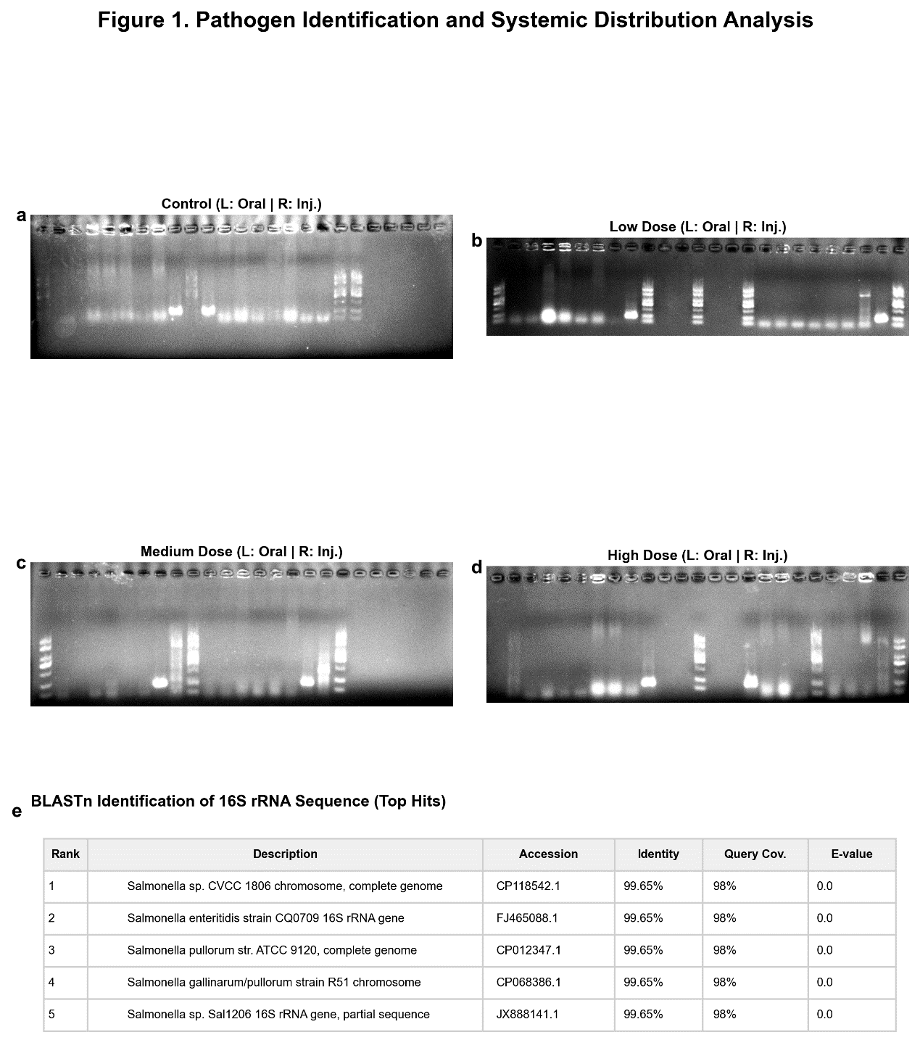
Figure 1 | 病原菌鉴定与雏鸡挑战模型中的全身分布分析。(a–d) 不同攻毒剂量及给药途径下，雏鸡各脏器样本 ratA 基因 PCR 扩增的代表性电泳图。面板依次对应对照组 (a)、低剂量组；(b)、中剂量组 (c) 和高剂量组 (d)。每个面板均包含两种给药途径（左侧：口服 PO；右侧：注射 Inj.）。泳道分布依次为 DNA Marker、阴性对照 (-)、阳性对照 (+)及五种组织样本（心、肝、脾、肺、肾）。结果显示，仅阳性对照组可见清晰的目标条带，实验组脏器样本未见特征性扩增，提示组织内病原载量低于检测限或受内源性抑制物干扰。为提高条带可视度，图像已通过 2%–98% 分位数对比度增强处理。(e) 培养基分离株16S rRNA 序列的 BLAST比对结果汇总表。前 5 位匹配项的一致性均高达99.65%，从分子水平确证了挑战菌株为沙门氏菌（Salmonella sp.）。

